**BỆNH ÁN**

1. **HÀNH CHÍNH:**

* Họ và tên: Nguyễn Văn K.
* Giới tính: Nam
* Sinh năm: 1956 Tuổi: 64
* Nghề nghiệp: Ở nhà, trước đây nông dân
* Địa chỉ: huyện Bình Chánh, thành phố Hồ Chí Minh
* Ngày nhập viện: 5h00 ngày 25/10/2020
* Khoa phòng: phòng 13 bis khoa Hô Hấp
  1. **LÝ DO NHẬP VIỆN:**  Ho ra máu

1. **BỆNH SỬ:**

Bệnh nhân và con trai bệnh nhân khai bệnh:

Bệnh 7 ngày

* Cách nhập viện 7 ngày, bệnh nhân xuất hiện ho, ho đàm trắng xanh, không máu, mú không mùi hôi, ho nhiều vào lúc chiều tối, theo đó bệnh nhân sốt 390C, sốt cao lạnh run, có uống thuốc hạ sốt và giảm sốt, mệt -> nhập viện Bình Chánh, điều trị 5 ngày, hết ho, hết sốt, xuất viện không rõ chẩn đoán và điều trị.
* Cách nhập viện 1 ngày, bệnh nhân đang nằm võng đột ngột ho khan vài tiếng, rồi ho ra máu lượng ít lẫn đàm nhớt, không lẫn thức ăn, sau ho bệnh nhân không đau ngực, không khó thở, không sốt, không đau bụng, không tiêu phân đen, không ói máu, không chảy máu mũi.
* Cùng ngày nhập viện (2h sáng), bệnh nhân đang ngủ đột ngột ho ra máu, ho khan vài tiếng rồi ho ra máu, máu đỏ tươi lẫn máu cục, lượng 200ml, sau đó bệnh nhân khó thở, khó thở 2 thì, khó nói chuyện thành câu, bệnh nhân phải ngồi dậy để thở, không đau ngực -> Nhập viện Bình Chánh, chẩn đoán suy hô hấp, ho ra máu/ Lao phổi, cận lâm sàng: Hb 9g/dl, Hct: 28,99%, SpO2 55%, bệnh nhân được thở oxy 10l/p qua mast có túi dự trữ, hút đàm nhớt, Combivent 1 ống + Pulmicort 1 ống PKD, NaCL 0,9% 500ml, chuyển bệnh viện Nguyễn Tri Phương

Trong quá trình bệnh, bệnh nhân tiêu phân vàng đóng khuôn, tiểu vàng trong, không vàng da niêm, bệnh nhân ăn uống kém, không xuất huyết da niêm, không phù, chi dưới không nóng đỏ.

Tình trạng lúc nhập viện:

Bệnh nhân tỉnh, tiếp xúc được.​

Mạch 109 lần/phút, HA 130/90 mmHg

t 36.7 oC, SpO2 98%/ mask có túi dự trữ 10l/p

Niêm hồng nhat, chi ấm CRT<2s, không phù

Thở co kéo nhẹ, ran rổ 2 bên phổi, âm phế bào giảm đỉnh phổi (P)

T1, T2 đều, rõ. Bụng mềm

* Diễn tiến bệnh:

Ngày 1: bệnh nhân còn ho ra máu 3 lần, mỗi lần 1 muỗng cà phê, từ đỏ tươi rồi qua đỏ bầm, bệnh nhân tiếp tục thở mask túi 10l/p đến 6h thì chuyển qua mask túi 7l/p, đến 9h thở qua cannula 3l/p

Ngày 2: bệnh nhân còn ho ra máu 2 lần, mỗi lần 1 muỗng cà phê, màu đỏ bầm lẫn đàm, còn thở qua cannula 3l/p, còn ho nhiều.

Ngày 3: bệnh nhân còn ho ra máu 2 lần, lượng ít, mỗi lần 1 muỗng cà phê, màu đỏ bầm, còn thở oxy qua cannula

Ngày 4: bệnh nhân hết ho máu, còn ho nhiều, hết thở oxy cannula tuy nhiên có nhiều lúc bệnh nhân than mệt, khó thở phải ngồi dậy để thở.

1. **TIỀN CĂN:**
2. **Bản thân:**

* Bệnh lý
* Lao phổi cách đây 5 năm điều trị tại bệnh viện Phạm Ngọc Thạch, uống thuốc 6 tháng, có tái khám sau điều trị, hết bệnh.
* Ho ra máu 2 lần: cách đây 4 năm, điều trị bệnh viện Phạm Ngọc Thạch, không rõ điều trị.
* Không tiền căn bệnh huyết học trước đây
* Không có tiền căn nôn ói ra máu, đi cầu phân đen, vàng da bệnh gan, viêm loét dạ dày tá tràng.
* Thói quen sinh hoạt
* Hút thuốc lá 20 gói/năm bỏ thuốc lá 20 năm gần đây

1. **Gia đình:** chưa ghi nhận bất thường
2. **LƯỢC QUA CÁC CƠ QUAN: (7h00 ngày 28/10/2020)**

* Tim mạch: không đau ngực, không hồi hộp, không đánh trống ngực.
* Hô hấp: ho đàm, thấy vướng đàm khó khạc, thỉnh thoảng khó thở phải ngồi dậy để thở, còn ho khạc ra máu lượng ít.
* Tiêu hóa: không đau bụng, không đi tiêu phân vàng lỏng, không nôn.
* Tiết niệu: nước tiểu vàng trong, 1L/24h.
* Thần kinh: không đau đầu, không chóng mặt, không vã mồ hôi, không chóng mặt
* Cơ xương khớp: không yếu liệt chi, không bị giới hạn vận động, không đau nhức xương khớp.

1. **KHÁM: (7h00 ngày 28/10/2020)**
2. **Tổng quát:**

* Bệnh nhân tỉnh, tiếp xúc tốt.
* Sinh hiệu:

Mạch: 82 lần/phút

Huyết áp: 120/80 mmHg

Nhịp thở: 22 lần/phút

Nhiệt độ: 37oC

Cân nặng: 47kg

Chiều cao: 165 cm

BMI: 17,26 thể trạng gầy

* Da niêm hồng.
* Không xuất huyết da niêm, không sao mạch
* Hạch ngoại biên không sờ chạm.
* Không phù

1. **Đầu – mặt – cổ:**

* Cân đối, khí quản không lệch.
* Không môi khô, không lưỡi dơ.
* Không thở chúm môi, không phập phồng cánh mũi.
* Tuyến giáp, tuyến mang tai không sờ chạm.
* Tĩnh mạch cổ không nổi.
* Không chảy máu mũi họng.

1. **Ngực:**

* **Lồng ngực:**
* Cân đối, không phình, không lõm, di động theo nhịp thở.
* Không sao mạch, không u sẹo, không co kéo cơ hô hấp phụ.
* **Tim:**
* Mỏm tim ở KLS 5, đường trung đòn trái, nảy nhẹ, đường kính 1,5 cm
* Không dấu nảy trước ngực, dấu Hardzer (-). Không ổ đập bất thường.
* T1, T2 đều rõ, tần số 80 lần/ phút, âm thổi tâm thu nghe ở vị trí liên sườn 4 bờ trái xương ức, tần số cao, cường độ âm thổi tăng lên khi hít vào
* **Phổi:**
* Rung thanh tăng ở đỉnh phổi phải.
* RRPN giảm ở đỉnh phổi phải
* Ran ẩm 2 đáy phổi

1. **Bụng:**

* Bụng cân đối, rốn lõm, di động đều theo nhịp thở, không sẹo mổ cũ, không dấu rạn da, XHDD (-), THBH (-).
* Nhu động ruột: 5 l/p, không âm thổi động mạch.
* Gõ trong khắp bụng.
* Bụng mềm, không điểm đau khu trú.
* Gan, lách không sờ chạm, không to, chạm thận (-).

1. **Thần kinh**

* Cổ mềm, không yếu liệt tay chân, không dấu thần kinh định vị.

1. **Cơ xương khớp.**

* Các khớp không sưng, không đỏ đau, không giới hạn vận động.
* Chi ấm, mạch ngoại biên sờ rõ.

1. **TÓM TẮT BỆNH ÁN:**

* Bệnh nhân nam, 64 tuổi, nhập viện vì ho ra máu. Qua thăm khám và hỏi bệnh sử ghi nhận:
* TCCN: Ho ra máu lượng nhiều

Khó thở 2 thì, ngồi dễ thở hơn

* TCTT: Thở co kéo nhẹ

Âm thổi tâm thu ở kls 4 bên trái, cường độ 3/6, âm sắc cao, tăng khi hít vào

Phổi: ran ẩm 2 đáy phổi, âm phế bào giảm đỉnh phổi (P)

* Tiền căn: Lao phổi cũ

Ho ra máu 2 lần trước

1. **ĐẶT VẤN ĐỀ:** 
   * + 1. Suy hô hấp
       2. Ho ra máu
       3. Âm thổi tâm thu
       4. Tiền căn: Lao phổi cũ
2. **CHẨN ĐOÁN:**
3. **Chẩn đoán sơ bộ:**

* Ho ra máu lượng nhiều, đang tiến triển, biến chứng suy hô hấp, nghĩ từ bên phải do lao tái phát / lao phổi cũ – hở van 3 lá

1. **Chẩn đoán phân biệt:**

* Ho ra máu lượng nhiều, đang tiến triển, biến chứng suy hô hấp, nghĩ từ bên phải do giãn phế quản/ lao phổi cũ – hở van 3 lá
* Ho ra máu lượng nhiều, đang tiến triển, biến chứng suy hô hấp, nghĩ từ bên phải do K phổi/ lao phổi cũ – hở van 3 lá
* Ho ra máu lượng nhiều, đang tiến triển, biến chứng suy hô hấp, nghĩ từ bên phải do u nấm phổi/ lao phổi cũ – hở van 3 lá

1. **BIỆN LUẬN:**
2. **Ho ra máu:**

* Bệnh nhân thật sự ho ra máu: do bệnh nhân không nôn buồn nôn, không chảy máu mũi họng, bệnh nhân ho rồi mới ho ra máu, không lẫn thức ăn trong máu.
* Lượng nhiều, do bệnh nhân ho ra máu >100ml/24 giờ
* Đang tiến triển do bệnh nhân vẫn còn ho ra máu sau nhập viện
* Biến chứng: suy hô hấp, bệnh nhân sau ho ra máu bệnh nhân khó thở nhiều, SpO2 = 55%, phải thở oxy mask
* Nghĩ nhiều bên phải do bệnh nhân có giảm âm phế bào đỉnh phổi P.
* Nguyên nhân:

+ Dị vật đường thở: bệnh nhân không có chấn thương hay hội chứng xâm nhập nên không nghĩ.

+ Dãn phế quản: Bệnh nhân có tiền sử lao phổi trước đây, hút thuốc 20 gói/năm, đã từng ho ra máu 2 lần trước đó, không có khạc đàm mạn tính lượng nhiều, đàm 3 lớp nên ít nghĩ

+ lao phổi tái phát: bn có tiền sử lao trước đây, Việt Nam là nước có vùng dịch tễ lao cao nên nghĩ nhiều.

+ u nấm phổi: bệnh nhân có tiền căn lao phổi cũ trước đây nên ít nghĩ

+ thuyên tắc phổi: bệnh nhân ho ra máu kèm khó thở, không có nguy cơ của TTP, đánh giá theo thang điểm Well là 2.5 điểm (ho ra máu:1, nhịp tim 109l/p:1,5) nên ít có khả năng thuyên tắc phổi. đề nghị D-dimer

+ viêm phổi: bệnh nhân có ho khạc đàm, sốt trước đó, khó thở, ho ra máu lượng nhiều máu đỏ tươi nên ít nghĩ do viêm phổi.

+ áp xe phổi: bệnh nhân không ho khạc đàm mũ thối nên không nghĩ.

+ dị dạng mạch máu phổi không nghĩ do bệnh nhân không có tìm trạng tím đầu chi, tím môi, ngón tay dùi trống, không có tiền căn khó thở.

+ u phổi: bệnh nhân thể trạng gầy yếu, lớn tuổi, có hút thuốc lá nên không thể loại trừ.

+ bệnh tự miễn ít nghĩ do bệnh nhân khong tiểu máu, không có hồng ban cánh bướm, rụng tóc, là nam nên không nghĩ

+ bất thường đông máu: bn không xuất huyết da niêm, không tiền căn xuất huyết, bệnh huyết học, hiện đang không uống thuốc gì cả nên không nghĩ.

+ Hẹp van 2 lá: bệnh nhân không ho đàm có màu trắng hồng có bọt, khám không nghe thấy T1 đanh, âm thổi tâm Trương, rù tâm trương, bệnh nhân không khó thở trước đây nên không nghĩ.

+ Phù phổi cấp: bệnh nhân không có tiền căn bệnh tim mạch trước đây, không phù chân

1. Âm thổi tim: bệnh nhân có 1 âm thổi nghe được ở thì tâm thu, ở kls 4 bờ trái, cường độ 3/6, tăng khi hít vào nên nghĩ nhiều hở van 3 lá thực thể.
2. **ĐỀ NGHỊ CẬN LÂM SÀNG.**
   * + 1. Cận lâm sàng thường qui

* Công thức máu
* Đông cầm máu
* ALT, AST
* Creatinine
* Điện giải đồ
* Đường huyết
* Tổng phân tích nước tiểu
* ECG
  + - 1. Cận lâm sàng chẩn đoán
* X quang ngực
* CRP
* D-dimer
* Siêu âm tim
* Khí máu động mạch
* AFB đàm
* Nội soi phế quản
* CT ngực (+-)

**Công thức máu**

|  |  |
| --- | --- |
| RBC | 2.92 K/ul |
| HGB | 8,5 g/l |
| HCT | 25.6 % |
| BC | 17.57 K/uL |
| Neut | 15.70 K/uL |
| Lymph | 0.05 K/uL |
| Mono | 1.03 K/uL |
| %Neut | 89.3 |
| %Lymph | 3.7 |
| %Mono | 5.9 |

Thiếu máu mức độ trung bình, đẳng sắc đẳng bào, không có chỉ định truyền máu

Bạch cầu tăng cao, ưu thế neutron, gợi ý nhiễm trùng.

Tiểu cầu trong giới hạn bình thường.

**Đông cầm máu**

* TQ (PT): 11.5s
* TCK (aPTT): 30.4s

Không bất thường đông cầu máu

|  |  |  |
| --- | --- | --- |
|  | 25/10 – 7h | 26/10 – 8h |
| Na (mmol/L) | **121** | **133** |
| K (mmol/L) | 3.93 | **3.19** |
| Cl (mmol/L) | **89.9** | 100.1 |
| CRP | **121.4 mg/l** |  |
| Creatinine | 75.6 umol/L |  |
| AST | 40.9 U/L |  |
| ALT | 23.6 U/L |  |

Chức năng gan, thận bình thường

Điện giải đồ: hạ Na+ máu, K+ máu

CRP: cao gợi ý tình trạng nhiễm trùng

ECG

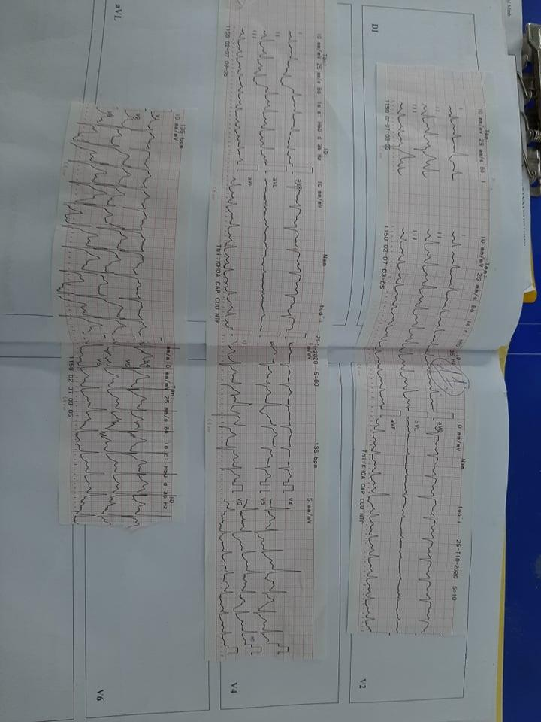

Nhịp nhanh thất 136l/p, ngoại tâm thu thất

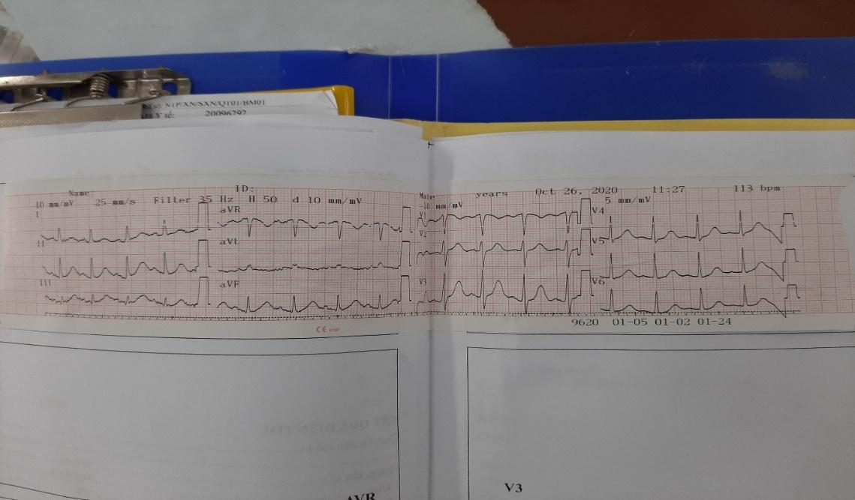

- Mắc đúng điện cực: sóng P và phức bộ QRS đều âm ở aVR và không có sóng P âm và QRS âm ở các chuyển đạo khác

- Tốc độ: 25mm/s

- Test milivon: V4,5,6: 1/2N, còn lại điện thế chuẩn

- Nhịp cơ bản: Nhịp xoang

- Nhịp đều: khoảng RR đều nhau

- Tần số: 60/0,42 = 115 🡪 nhịp nhanh xoang

- Trục điện tim: DI >0, aVF>0 🡪 trục trung gian

- Sóng P: t= 0,12s , biên độ 1mm 🡪 bình thường

- Khoảng PR: PR= 0,16 🡪 bình thường

- Phức bộ QRS: QRS = 0,08s 🡪 bình thường

- Khoảng QT: QTc = 12,6s < 44s 🡪 bình thường

- Nhĩ trái: Sóng P ở DII là 0,12 giây và sóng P ở V1 có pha âm > 1 ô nhỏ 🡪 lớn nhĩ trái

- Nhĩ phải: sóng P DII có biên độ 1mm 🡪 không lớn

- Thất phải: + trục trung gian

+ R/S < 1  
+ Biên độ R là 1mm  
+ RV1 + SV5 = 3 mm < 11mm

* Không lớn
* Thất trái: + SV1 + RV5 = 5 + 13 = 27 < 35mm  
   +RaVL + SV3 = 2 + 2 = 10 < 20mm
* Không lớn
* Sóng Q: không có
* Đoạn ST: đẳng điện
* Sóng T: T cân, cao nhọn ở V2, V3

ECG có nhịp nhanh xoang

Siêu âm tim

EF = 59%

Hở van 2 lá nhẹ: 1.5/4

Hở van 3 lá nặng: ¾

Áp lực Đmp :56 mmHg

Tăng áp đm phổi nguyên nhân là do giảm thông khí phế nang làm mao mạch co lại

Phim nằm PA

Hít đủ sâu, tia cứng, xoay phải

Cấu trúc giải phẫu bình thường

* Thành ngực : Không tràn khí dưới da , không gãy xương sườn
* Khí quản lệch phải
* Cơ hoành liên tục , không bi co kéo
* Không dấu TKMP , TDMP
* Trung thất : Không đảo ngươc bóng tim , bóng tim nhỏ , tỉ số tim- lồng ngực < 0.5 và đường kính tim trái và phải bằng nhau nghĩ do có tình trạng ứ khí ở phổi
* Không thấy rốn phổi phải ,đậm độ rốn phổi trái bình thường ,kích thước không to
* Cung động mạch chủ không lớn.

Hình ảnh bất thường theo đậm độ

Tổn thương hình mờ ở đỉnh phổi phải, bờ rõ, đồng nhất kéo khí quản về bên phải nghĩ do xẹp thùy trên phổi P

**Khí máu động mạch:**

|  |  |  |  |
| --- | --- | --- | --- |
|  | 25/10 – 7h | 25/10 – 16h | 26/10 – 18h |
| Hgb | 13 | 13 | 13 |
| FiO2 | 61% | 37% | 33% |
| pH | 7.132 | 7.498 | 7.488 |
| pCO2 | 72.9 | 27.7 | 34.2 |
| pO2 | 264.0 | 97.8 | 71.7 |
| TCO2 | 25.6 | 22.2 | 26.8 |
| HCO3 chuẩn | 23.0 | 21.3 | 25.7 |
| Kiềm dư | -7.0 | -0.7 |  |
| BEef | -5.8 | -1.9 |  |
| SaO2 phân bố | 99.6 | 97.9 |  |
| O2 ct | 18.8 | 18.0 | 17.4 |
| RI | 0.2 | 0.2 | 1.7 |

Phân tích:

+ 25/10 – 7h

FiO2 = 61% > 21%, PaO2 = 264 > 100 mmHg: Giảm oxy máu điều chỉnh quá mức.

PaO2/FiO2 = 432.8, nằm trong giới hạn bình thường.

PAO2 = 343.8, P(A-a)O2 = 79.8: Giảm oxy máu do phổi hoặc tim, có đáp ứng với thở oxy nên nghĩ do bất tương xứng V/Q

PaCO2 = 72.9 > 50 mmHg và pH = 7.132 < 7.3: Suy hô hấp cấp

PaCO2 tăng, AaPDO2 tăng: suy hô hấp loại 3

Kiểm tra độ tin cậy KMĐM:

HCO3- tính toán = 2.5/8 x 72.9 = 22.8

HCO3- bệnh nhân - HCo3- tính toán = 0.2

* Kết quả đáng tin cậy

pH < 7.35: toan máu

PaCO2 > 45: toan hô hấp tiên phát

ΔpH/ΔPaCO2 = 0.008: toan hô hấp cấp

Kết luận: suy hô hấp cấp, loại 3 có đáp ứng với oxy liệu pháp cần giảm liều oxy, toan hô hấp cấp tiên phát

+ 25/10 – 16h

FiO2 = 37% > 21%, 60 mmHg < PaO2 = 97.8 < 100 mmHg: Giảm oxy máu đã điều chỉnh.

200 < PaO2/FiO2 = 264.3 < 300: ALI

PAO2 = 229.2, P(A-a)O2 = 131.4: Giảm oxy máu do phổi hoặc tim.

Bệnh nhân không suy hô hấp cấp

Kiểm tra độ tin cậy KMĐM:

HCO3- tính toán = 6/8 x 27.7 = 20.8

HCO3- bệnh nhân - HCo3- tính toán = 0.5

* Kết quả tin cậy

pH = 7.498 > 7.45: kiềm máu

PaCO2 = 27.7 < 35: kiềm hô hấp tiên phát

ΔpH/ΔPaCO2 = 0.008: kiềm hô hấp cấp

Kết luận: kiềm hô hấp cấp tiên phát do tăng thông khí phế nang do thở oxy liều cao

+ 26/10 – 18h:

FiO2 = 33% > 21%, 60 mmHg < PaO2 = 71.7 < 100 mmHg: Giảm oxy máu đã điều chỉnh.

200 < PaO2/FiO2 = 217.3 < 300: ALI – tổn thương phổi cấp

PAO2 = 192.5, P(A-a)O2 = 120.8: Giảm oxy máu do phổi hoặc tim.

Bệnh nhân không suy hô hấp cấp

Kiểm tra độ tin cậy KMĐM:

HCO3- tính toán = 6/8 x 34.2 = 25.7

HCO3- bệnh nhân - HCo3- tính toán = 0

* Kết quả tin cậy

pH = 7.488 > 7.45: kiềm máu

PaCO2 = 34.2 < 35: kiềm hô hấp tiên phát

ΔpH/ΔPaCO2 = 0.015: có kiềm chuyển hóa phối hợp

Kết luận : kiềm hô hấp tiên phát do tăng thông khí phế nang do thở oxy liều cao, kiểm chuyển hóa do trong giai đoạn hồi phục của toan hô hấp

**X. Chẩn đoán xác định:**

Ho ra máu lượng nhiều Ho ra máu lượng nhiều, đang tiến triển, biến chứng suy hô hấp, nghĩ từ bên phải do lao tái phát / lao phổi cũ – hở van 3 lá